**Ασκηση 1**

**Ερώτηση 1 (Ερωτήματα 1,2,3)** Συμπληρώστε τον παρακάτω πίνακα με τα μέτρα απόκρισης συχνότητας των φίλτρων που σχεδιάσατε. Τι παρατηρείτε;

**Απάντηση:** Η διάρκεια της ζώνης μετάβασης είναι μεγαλύτερη στο φίλτρο που σχεδιάστηκε με τη τεχνική των σειρών Fourier αλλά η τιμή της απόκρισης συχνότητας στη ζώνη διάβασης και στη ζώνη αποκοπής είναι πιο σταθερή. Η διάρκεια της ζώνης μετάβασης είναι πολύ μικρότερη στα φίλτρα που σχεδιάστηκαν με τις τεχνικές “don’t care” ελαχίστων τετραγώνων και min-max, ωστόσο η τιμή της απόκρισης συχνότητας στις ζώνες μετάβασης και αποκοπής παίζει περισσότερο γύρω από την αντίστοιχη τιμή.

|  |  |  |  |
| --- | --- | --- | --- |
|  | **Fourier Series** | **Don’t care** | **Min-Max** |
| **Χαμηλοπερατό** |  |  |  |
| **Υψιπερατό** |  |  |  |

**Ερώτηση 2 (Ερώτημα 1,2,3)** Χρησιμοποιήστε διαφορετικές τιμές στο όρισμα $f_{s} (π.χ. 4.5KHz,16KHz )$ της συνάρτησης $sound(⋅)$. Τι παρατηρείτε; Με ποιά ιδιότητα του MF θα μπορούσατε να δικαιολογήσετε αυτό που ακούτε;

**Απάντηση:** Όταν χρησιμοποιούμε μεγαλύτερη τιμή στο όρισμα $f_{s}$, ο ήχος παίζει πιο γρήγορα και έχει μικρότερη διάρκεια ενώ όταν η τιμή στο όρισμα $f_{s}$ έχει μικρότερη τιμή, η διάρκεια του ήχου μεγαλώνει και το τιτίβισμα των πουλιών γίνεται πιο αργό. Το φαινόμενο αυτό συνδέεται με την ιδιότητα της κλιμάκωσης του μετασχηματισμού Fourier, $x(at)↔\frac{1}{\left|a\right|}X(j\frac{Ω}{α})$.

**Ασκηση 2**

**Ερώτηση 1** Σχεδιάστε τα πρώτα και τελευταία 100 δείγματα ενός εκ των τριών αποθορυβοποιημένων σημάτων που προέκυψαν από την εφαρμογή της **fitfilt(.)** στο σήμα $y_{w}(n)$ και τα αντίστοιχα του ιδανικού σήματος $y_{o}(n)$ και σχολιάστε την διάρκεια των μεταβατικών φαινομένων (αν υπάρχουν).

**Απάντηση:** Παρατηρούμε ότι στην αρχή το φιλτραρισμένο σήμα μεταφέρει αρκετή πληροφορία που δεν υπάρχει στο αρχικό. Το ίδιο παρατηρούμε και στα τελευταία δείγματα όπου το αρχικό σήμα έχει τιμή πολύ κοντά στο 0 ενώ το φιλτραρισμένο σήμα έχει κυρίως μη μηδενικές τιμές. Αυτό μπορεί να είναι αποτέλεσμα μη καλού φιλτραρίσματος (ακούγοντας τα δύο σήματα, το φιλτραρισμένο είναι βελτιωμένο αλλά δεν είναι και τόσο κοντά στο ιδανικό) αλλά συμβαίνει και λόγω των μεταβατικών φαινομένων που έχουν διάρκεια όσο το μήκος του φίλτρου.

|  |  |
| --- | --- |
| $$y_{ο}(1:100)$$ | $$y_{ο}(end-100:end)$$ |
|  |  |
| $$y_{f}(1:100)$$ | $$y_{f}(end-100:end)$$ |
|  |  |

**Ερώτηση 2 (Ερωτήματα 1,2,3)** Συμπληρώστε την πρώτη γραμμή του παρακάτω πίνακα με τα σήματα $y_{o}(n)$, $y_{w}(n)$ και την δεύτερη γραμμή με το αποθορυβοποιημένο σήμα $y_{f}(n)$ που προέκυψε από την εφαρμογή καθενός από τα φίλτρα που σχεδιάσατε. (Για κάθε γράφημα σχεδιάστε μόνο τα πρώτα 100 δείγματα από το κάθε ένα ώστε να φαίνονται ευκρινώς οι καμπύλες)

**Απάντηση:**

|  |  |  |
| --- | --- | --- |
|  | $$y_{o}(n)$$ | $$y_{w}(n)$$ |
|  |  |  |
| **Fourier Series** | **Don’t care** | **Min-Max** |
|  |  |  |

**Ερώτηση 3** Υπολογίστε τον μέσο τετραγωνικό σφάλμα (MSE)για κάθε ένα από τα αποθορυβοποιημένα σήματα.Αξιολογήστε την απόδοση κάθε φίλτρου. Είναι αυτή η απόδοση σε πλήρη συμφωνία με αυτό που ακούτε; Πού αποδίδετε την ασυμφωνία (αν υπάρχει);

**Απάντηση:** Το μέσο τετραγωνικό σφάλμα για το σήμα που αποθορυβοποιήθηκε με τη τεχνική των σειρών Fourier είναι 0.1158, για εκείνο που αποθορυβοποιήθηκε με την τεχνική don’t care είναι 0.1246 ενώ σε εκείνο που χρησιμοποιήθηκε η τεχνική min-max είναι 0.1288. Οι τιμές αυτές είναι σχετικά κοντά μεταξύ τους και ακούγοντας τα τρία σήματα αντιλαμβανόμαστε την παρουσία του θορύβου και στα τρία σήματα χωρίς διαφορές που γίνονται εύκολα αντιληπτές.

**Άσκηση 3**

**Ερώτηση 1** Καταγράψτε τα πιθανά είδη θορύβου που έχουν κατά τη γνώμη σας μολύνει το σήμα εισόδου.

**Απάντηση:** Στο σήμα δεν φαίνεται να υπάρχει θόρυβος κατανεμημένος σε όλες τις συχνότητες ώστε να τον χαρακτηρίζαμε λευκό, αντιθέτως ακούγοντας το σήμα αντιλαμβανόμαστε έναν ενοχλητικό ψιλό θόρυβο που μάλλον έχει προστεθεί σε συγκεκριμένη συχνότητα αφού η πληροφορία από το σήμα της κιθάρας δεν έχει αλλοιωθεί.

**Ερώτηση 2** Αιτιολογήστε την επιλογή της κατηγορίας του φίλτρου που επιλέξατε να χρησιμοποιήσετε.

**Απάντηση:** Από αυτό που ακούμε, περιμένουμε η ενέργεια του θορύβου να βρίσκεται σε συχνότητες υψηλότερες από εκείνες που περιέχουν την πληροφορία από το σήμα της κιθάρας. Υπολογίζοντας τον μετασχηματισμό Fourier του ενθόρυβου σήματος που φαίνεται και στις επόμενες εικόνες παρατηρούμε απότομη αύξηση της ενέργειας σε συγκεκριμένη συχνότητα, η οποία υποθέτουμε ότι είναι και η συχνότητα η οποία θέλουμε να κόψουμε. Κοιτώντας με περισσότερη λεπτομέρεια τις χαμηλότερες συχνότητες, υποθέτουμε ότι εκεί βρίσκεται η πληροφορία και γι’ αυτό θα χρησιμοποιήσουμε ένα χαμηλοπερατό φίλτρο με μια κανονικοποιημένη συχνότητα αποκοπής γύρω στο 0.25.

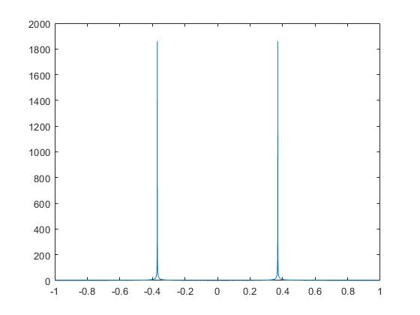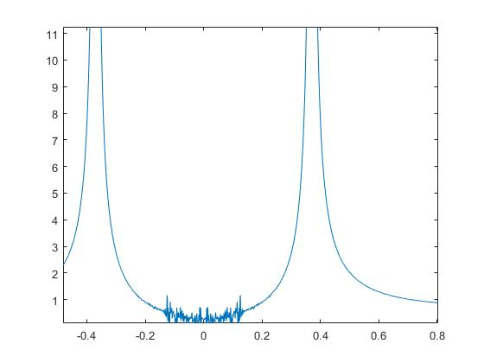

**Ερώτηση 3** Υπολογίστε την ενέργεια του σήματος θορύβου. Καθώς και την κατανομή της στο πεδίο της συχνότητας. Αιτιολογήστε την απάντησή σας.

**Απάντηση:** Στην επόμενη εικόνα φαίνεται η ενέργεια του σήματος και η κατανομή της στο πεδίο της συχνότητας.

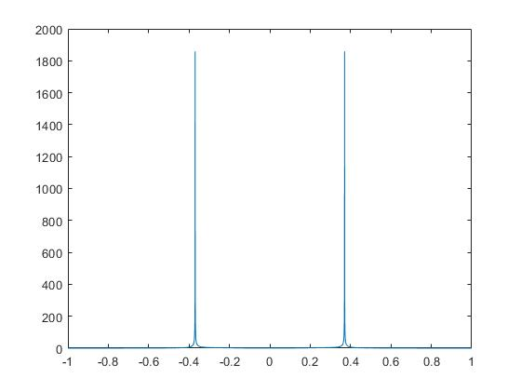

**Ερώτηση 4** Σχεδιάστε, με την βοήθεια της συνάρτησης $plot(⋅)$, την κυματομορφή (τμήμα διάρκειας 250 δειγμάτων μετά τα μεταβατικά φαινόμενα) του θορύβου που είχε μολύνει το σήμα και καταγράψτε τις απαραίτητες τιμές των παραμέτρων του.

**Απάντηση:** Το σήμα του θορύβου ακολουθεί κανονικής κατανομή με μέση τιμή 0 και διασπορά 0.7071.

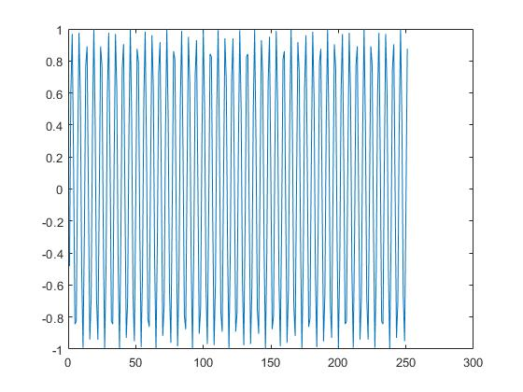

**Ερώτηση 5** Σχεδιάστε, με την βοήθεια της συνάρτησης $plot(⋅)$, την κυματομορφή (τμήμα διάρκειας των τελευταίων 250 δειγμάτων της μόνιμης κατάστασης) του αποθορυβοποιημένου σήματος.

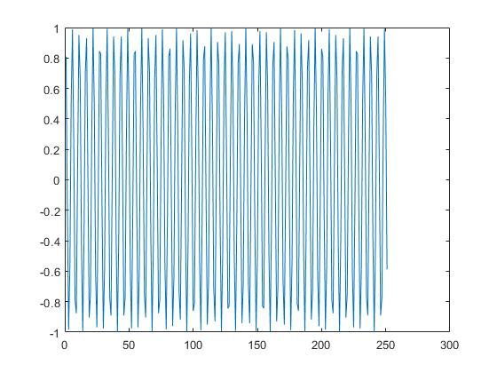 **Απάντηση:**